MUSEO DE LA HISTORIA DE LA COMPUTADORA
En este video pudimos ver la evolución de la computadora, de la calculadora, los celulares, etc. Nos mostraron los cambios nuevos ya sean buenos o malos pero que han ido avanzando cada día, la evolución de la computadora vimos las computadoras “Apple”, I y II, nos informan que la Apple I no tuvo muchas ventas, hoy en día esa marca sigue existiendo.
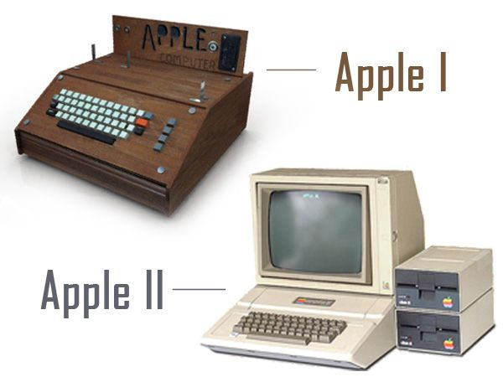
Las computadoras hoy en día son algo que utilizamos todos aproximadamente diario.

